Il patto della Mecca, in numeri
Pakistan, Arabia Saudita e Turchia hanno firmato un accordo di difesa reciproca dai contorni volutamente ambigui. Le mappe delle loro basi e i dati sui loro eserciti raccontano tre paesi con priorità, forze e reti di alleanze molto diverse tra loro
Piero Boccardo · Vista dall'alto · 26 agosto 2026
Le trattative andavano avanti da quasi tre anni, ma è stata la guerra tra Israele, Stati Uniti e Iran, con la sua onda d'urto regionale, ad accelerarne la conclusione. Il Mecca Joint Defense Agreement, firmato da Pakistan, Arabia Saudita e Turchia, nasce in un momento in cui i limiti dell'architettura di sicurezza su cui i paesi arabi del Golfo hanno finora fatto affidamento sono diventati evidenti a tutti, come ha ben ricostruito Emily Tasinato in un commentary per la Fondazione CSF del 25 agosto 2026, a cui questo pezzo deve il suo punto di partenza. Il testo dell'accordo resta in gran parte non pubblico e, come nota Tasinato, la sua forza sta proprio nell'ambiguità: nessun parametro operativo definito, nessuna soglia automatica, tutto affidato a "consultazioni" da tenersi caso per caso. Definirlo una "NATO musulmana", come è stato fatto in diversi commenti, è fuorviante: è soprattutto segnalazione diplomatica.
Ma un'ambiguità sulla carta non significa che i tre firmatari si presentino al tavolo su un piano di parità. Messi uno di fianco all'altro, i numeri dei loro eserciti e la geografia delle loro basi raccontano tre paesi profondamente diversi per struttura di forza, priorità strategiche e grado di autonomia dagli alleati esterni, compreso l'unico grande alleato che nessuno dei tre menziona esplicitamente nell'accordo: gli Stati Uniti.

Tre eserciti, tre profili
Il Pakistan ha, con ampio margine, l'esercito più numeroso dei tre firmatari (660.000 effettivi attivi e altri 550.000 riservisti, secondo le stime più recenti), ma il bilancio della difesa più piccolo: poco più di 9 miliardi di dollari, meno di un sesto di quello saudita. La Turchia ha 481.000 effettivi attivi, 380.000 riservisti e un bilancio di circa 51 miliardi di dollari. L'Arabia Saudita ha il numero più basso di effettivi attivi, 247.000, e un dato che salta all'occhio: riserve ufficialmente pari a zero. È un esercito relativamente piccolo ma il più finanziato in assoluto, con oltre 64 miliardi di dollari di spesa per la difesa, quasi sette volte quella pakistana.
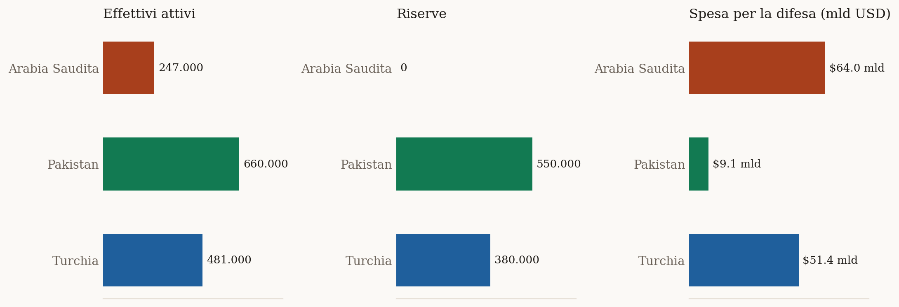
Figura 1 — Effettivi attivi, riservisti e spesa per la difesa di Arabia Saudita, Pakistan e Turchia. Fonte: GlobalFirepower (dati 2026); Wikipedia/Pakistan Armed Forces per il dettaglio delle riserve pakistane.
Sono profili di forza pensati per compiti diversi. Il Pakistan mantiene un esercito di massa orientato principalmente al confine con l'India, che, come ricorda anche Tasinato, resta l'avversario primario di Islamabad, ben più del contesto mediorientale del patto della Mecca. L'Arabia Saudita ha investito in equipaggiamento e tecnologia più che in numeri, con una spesa per soldato attivo che è oltre venti volte quella pakistana. La Turchia si colloca in una posizione intermedia, ma è l'unica dei tre firmatari con una vera e propria industria della difesa capace di sostenere, insieme al numero di effettivi, una rete di basi all'estero che non ha equivalenti nella regione.

Dove sono le basi, in casa
La distribuzione geografica delle installazioni riflette gli stessi squilibri. In Arabia Saudita le basi principali (le due basi navali di Jeddah e Jubail, le basi aeree di Tabuk, Dhahran e Khamis Mushait, il complesso missilistico strategico attorno a Riyadh) sono quasi tutte rivolte verso l'esterno: verso il Mar Rosso, il Golfo, la frontiera yemenita. In Pakistan le installazioni si concentrano nel triangolo Rawalpindi-Islamabad-Karachi, il cuore amministrativo e industriale della difesa pakistana, con un'unica proiezione verso ovest a Gwadar, il porto strategico sul Mar Arabico sviluppato con capitali cinesi. In Turchia le basi coprono l'intero territorio da ovest a est, da Smirne a Diyarbakır: il nodo più politicamente sensibile dei tre paesi è Incirlik, che ospita ancora armi nucleari statunitensi nell'ambito della condivisione nucleare NATO.
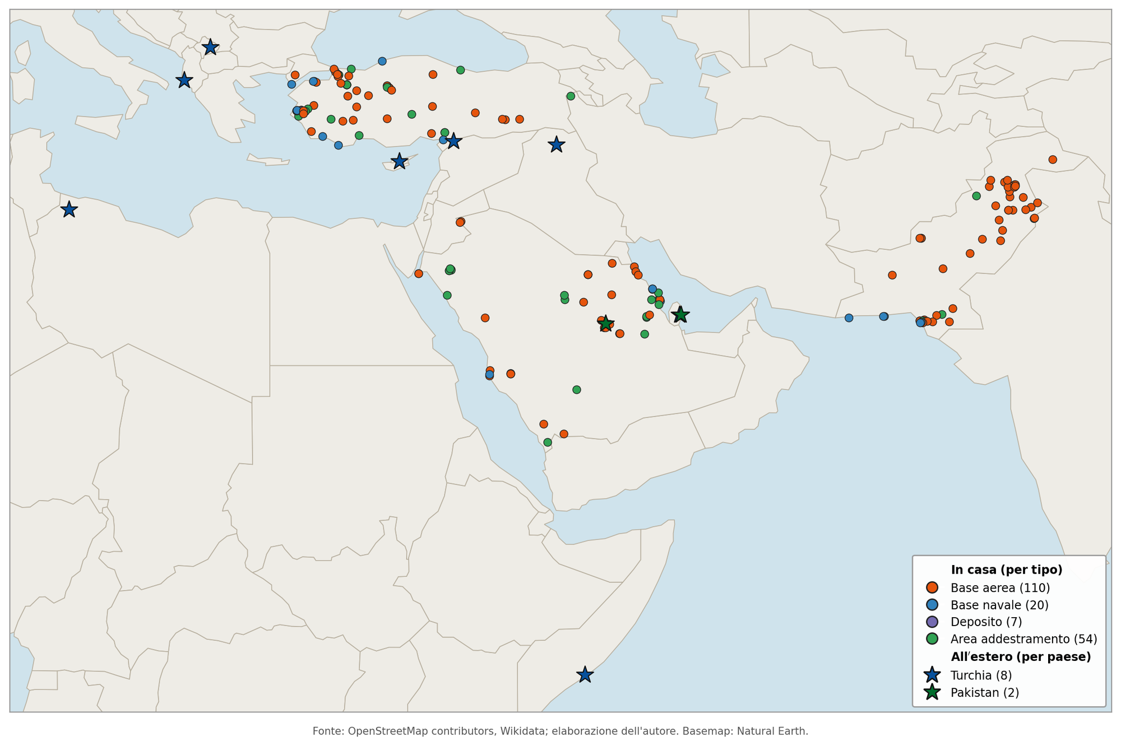
Figura 2 — Le installazioni militari di Arabia Saudita, Pakistan e Turchia: le basi principali nei tre paesi firmatari (in casa) e la rete di basi turche e i contingenti pakistani distaccati all'estero (fuori casa), per tipologia. Posizioni indicative. Fonte: OpenStreetMap contributors, Wikidata (basi in casa); Wikipedia (basi all'estero); elaborazione dell'autore.
C'è un dettaglio che la mappa rende visibile meglio di qualunque comunicato: sia l'Arabia Saudita (Prince Sultan Air Base) sia la Turchia (Incirlik) ospitano tuttora basi che sono, di fatto, statunitensi o della NATO. È l'aspetto che rende fuorviante leggere il patto della Mecca come un tentativo di "sostituire" l'ombrello di sicurezza americano: come nota Tasinato, l'accordo è pensato per restare compatibile con la logica di condivisione degli oneri dentro l'ecosistema di sicurezza legato a Washington, non per uscirne.

Dove sono le basi, fuori casa
È sulla proiezione all'estero che le differenze tra i tre firmatari diventano più nette. L'Arabia Saudita non ha basi militari permanenti fuori dai propri confini. Il Pakistan ha soprattutto personale distaccato presso paesi alleati: circa 2.600 militari in Arabia Saudita e 650 in Qatar, secondo le stime più recenti. La Turchia, da sola, gestisce una rete che si estende dai Balcani al Corno d'Africa: Cipro del Nord (35-40mila militari, la Forza di pace turco-cipriota), il Qatar (una base congiunta, migliaia di militari), l'Iraq settentrionale, la Siria settentrionale (decine di avamposti), la Libia occidentale (supporto aereo al governo di Tripoli), il Kosovo (nell'ambito della missione NATO KFOR), l'Albania (una base navale) e Mogadiscio, dove Camp TURKSOM è, per numero di personale permanente, la più grande base militare turca all'estero.
Non è un caso che il commentary della CSF citi il Corno d'Africa, in particolare Somalia e Sudan, come uno dei terreni su cui la cooperazione tra Ankara, Islamabad e Riyadh si era già consolidata prima ancora della guerra in Iran: è esattamente lì, a Mogadiscio, che la Turchia ha già l'infrastruttura più solida dei tre paesi firmatari, formazione compresa, per progettare potenza lontano dai propri confini.

Un accordo tra pesi diversi
Messi in fila, questi numeri raccontano perché il patto della Mecca è, come scrive Tasinato, soprattutto peso diplomatico più che macchina da difesa collettiva. Un accordo di mutua difesa vincolante avrebbe bisogno di eserciti costruiti secondo una logica condivisa; qui si mette insieme il paese con più uomini sotto le armi e il bilancio più piccolo (il Pakistan), il paese con la spesa più alta e riserve pari a zero (l'Arabia Saudita), e l'unico dei tre con una rete di basi all'estero di scala regionale (la Turchia). Ciascuno ha la propria minaccia primaria: per Riyadh sono gli Houthi e l'Iran, per Ankara è Israele, per Islamabad resta l'India. È proprio questa eterogeneità, più che un difetto di progettazione, a spiegare perché l'accordo lasci deliberatamente indefinito cosa succederebbe se uno dei tre venisse attaccato sul serio: la sua utilità, per ora, sta nell'esistere come opzione, non nell'essere messo alla prova.

Nota metodologica
Le 191 installazioni "in casa" sono state raccolte interrogando OpenStreetMap tramite l'API Overpass, per tutti gli elementi taggati military=* o landuse=military entro i confini amministrativi di Arabia Saudita, Pakistan e Turchia, e incrociando il risultato con una query SPARQL su Wikidata per le basi aeree, le basi navali e le installazioni militari note negli stessi tre paesi. Quando un'installazione compariva in entrambe le fonti, con lo stesso identificativo Wikidata, la confidenza è stata alzata da media ad alta. Il risultato grezzo, oltre mille punti, è stato poi classificato e ridotto alle quattro categorie mostrate in mappa (basi aeree, basi navali, depositi, aree di addestramento), scartando le voci troppo generiche o non verificabili con sufficiente sicurezza.
Le 10 posizioni "all'estero" seguono una logica diversa: sono geocodificate a mano sui luoghi citati nelle fonti aperte usate per il testo, in particolare le voci Wikipedia "Turkish Armed Forces" e "Pakistan Armed Forces", e non sono verificate su immagini satellitari. Vanno lette come indicative dell'area, non come la posizione esatta di un cancello o di una pista.
Questo contributo integra con dati e cartografie originali il commentary "The Mecca Joint Defense Agreement: A New Layer of Regional Security Cooperation?" di Emily Tasinato, Visiting Fellow della Fondazione CSF (Commentary N. 048 NS/2026, 25 agosto 2026). Dati sugli effettivi e sulla spesa per la difesa: GlobalFirepower (2026). Basi e contingenti: Wikipedia, voci "Saudi Arabian Armed Forces", "Pakistan Armed Forces", "Turkish Armed Forces" (consultate ad agosto 2026).

